APP Recursos Humanos
Documento de especificación del proyecto
Mohammed Bachiri Jabbouri
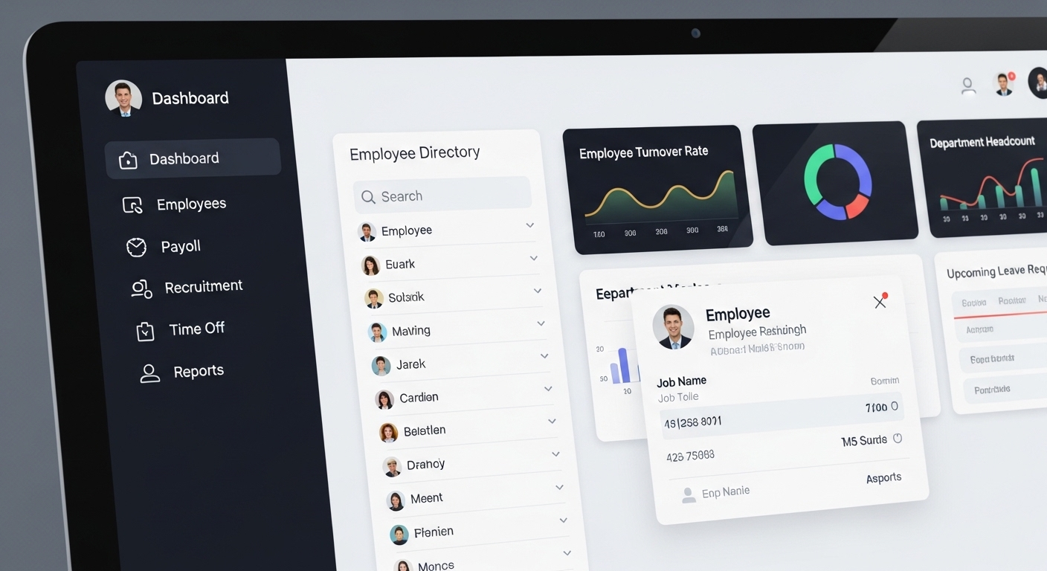
Desarrollo de Aplicaciones Multiplataforma (DAM)
Fecha: 2026

Introducción y descripción del proyecto

Descripción general
AppRRHH es una aplicación de escritorio desarrollada en C# con Windows Forms cuyo objetivo es centralizar y automatizar las tareas propias de un departamento de Recursos Humanos. El sistema permite gestionar empleados, departamentos, nóminas y vacaciones desde una interfaz gráfica intuitiva, con acceso diferenciado según el rol del usuario.

Objetivos
- Digitalizar la gestión de empleados y departamentos.
- Automatizar el cálculo de nóminas a partir del salario base, deducciones y horas trabajadas.
- Controlar las solicitudes de vacaciones de los empleados.
- Garantizar la seguridad mediante autenticación y control de roles.
- Persistir todos los datos en una base de datos SQL Server gestionada mediante Entity Framework Core.

Tecnologías utilizadas
- Lenguaje: C# (.NET 8)
- Interfaz: Windows Forms (WinForms)
- ORM: Entity Framework Core 8
- Framework: Materialskin.2
- Base de datos: SQL Server (instancia SQLEXPRESS01)
- IDE: Visual Studio 2026
- Control de versiones: Git / GitHub

Arquitectura del sistema
La aplicación sigue una arquitectura en capas que separa las responsabilidades del sistema para facilitar el mantenimiento y la escalabilidad. Las capas son las siguientes:

Capa de Modelos (models)
Esta capa contiene las clases que representan las entidades.

Capa de Datos (data)
Esta capa la que actúa como Puente entre la aplicación y SQL Server.

Capa de lógica (persistance)
Esta capa contiene la lígica de negocio de la aplicación.

Capa de Vistas (views)
Esta capa contiene las vistas, los formularios Windows Forms.

Flujo de datos
Views -> persistance -> Data -> SQL Server

Requisitos Funcionales y No Funcionales

Requisitos funcionales
RF1. Gestión de usuario
- RF1.1 Registro de usuarios.
- RF1.2 Autenticación.
- RF1.3 Gestión de roles: Empleado y Administrador.
RF2. Gestión de empleados
- RF2.1 El administrador puede crear, modificar, consultar y eliminar empleados.
- RF2.2 El sistema permitirá asociar empleados a horarios, de modo que se pueda gestionar la asistencia.
RF3. Control de asistencia
- RF3.1 El empleado puede fichar entrada y salida tantas veces como se desee en el día.
- RF3.2 El sistema evitará fichajes incorrectos:
- RF3.2.1 Horas por defecto.
- RF3.2.2 Horas por exceso.
- RF3.2.3 Detección de salida no fichada.
- RF3.3 Se podrán ver las horas de fichaje diarias y mensuales.
RF4. Gestión de horarios
- RF4.1 El administrador podrá definir y asignar horarios a los empleados.
- RF4.2 Se podrán consultar los horarios.
RF5. Gestión de nóminas
- RF5.1 El sistema calculará las nóminas en función de horas trabajadas, ausencias, incidencias y salario base.
RF6. Informes
- RF6.1 Informe de horas trabajadas.

Requisitos No Funcionales
RNF1. Disponibilidad
- No se perderán registros de fichajes ante errores comunes.
RNF2. Arquitectura
- por definir.
RNF3.
- La aplicación será de Escritorio.

Mejoras / ampliaciones futuras
- Vacaciones, permisos, etc.

Actores y casos de uso (resumen)
A partir del esquema de casos de uso:
- Administrador
- Registrar usuarios.
- Fichar entrada/salida.
- Usuario
- Fichar entrada/salida.
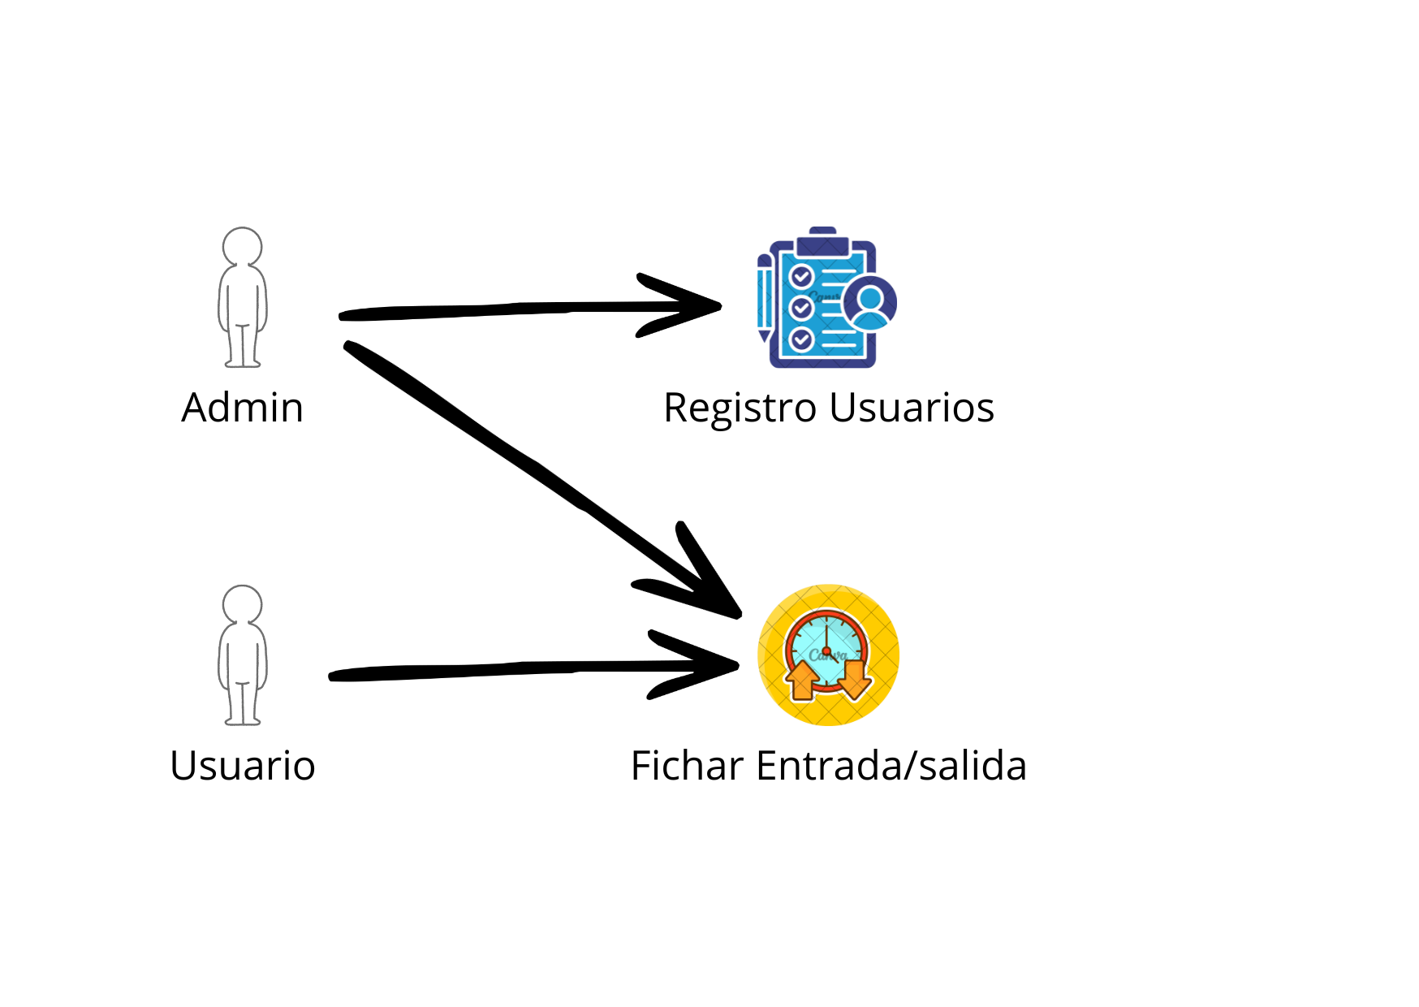
Figura 1. Diagrama de casos de uso.

Diseño Base de Datos

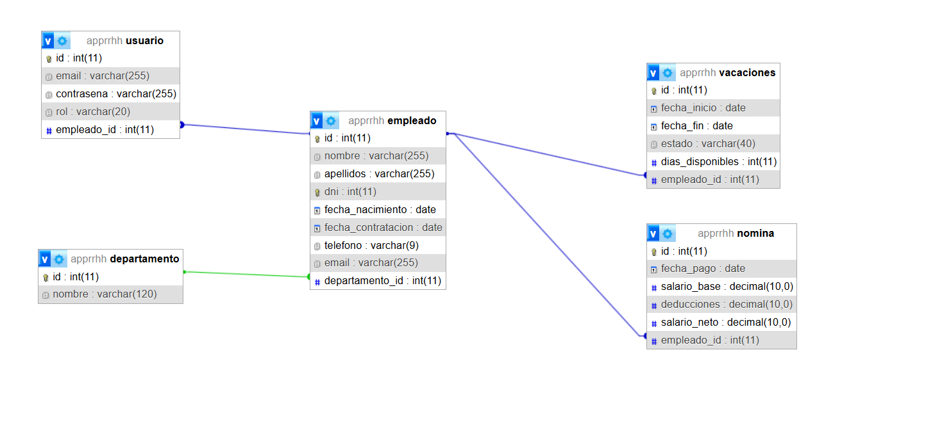
Figura 2. Diseño Base de Datos.

Diagrama de Clases

Diagrama

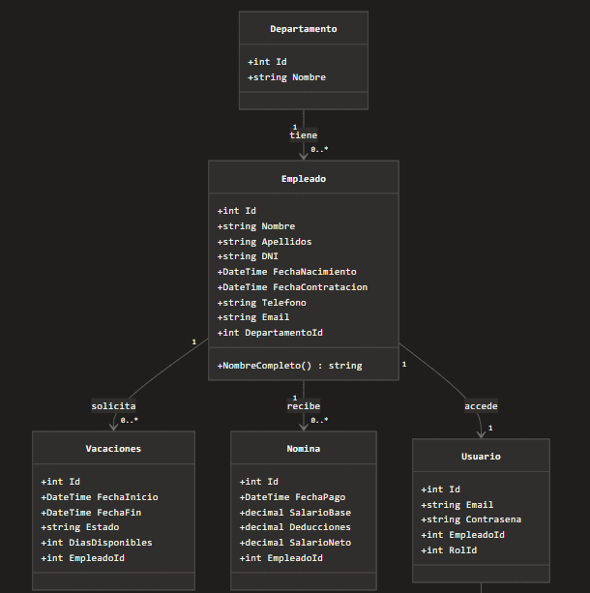
Figura 3. Diagrama de clases.

Explicación de las relaciones
- Departamento → Empleado (1 a muchos): Un departamento puede tener varios empleados, pero cada empleado pertenece a un único departamento. Esta relación se implementa mediante la clave foránea DepartamentoId en la clase Empleado.
- Empleado → Vacaciones (1 a muchos): Un empleado puede solicitar múltiples periodos de vacaciones a lo largo del tiempo. Cada solicitud queda registrada con su fecha de inicio, fecha fin, estado (Pendiente, Aprobada o Rechazada) y los días disponibles restantes.
- Empleado → Nomina (1 a muchos): Un empleado recibe una nómina por cada periodo de pago. La nómina almacena el salario base, las deducciones aplicadas y el salario neto resultante.
- Usuario → Empleado (1 a 1): Cada usuario del sistema está vinculado a exactamente un empleado. El usuario gestiona las credenciales de acceso (email y contraseña) y el rol asignado (Administrador o Empleado), mientras que el empleado contiene los datos personales y laborales.

